
Μόσχα, 03 Δεκεμβρίου 2016

Αγαπητοί φίλοι,

Στα πλαίσια νέου κύκλου διαλέξεων, στη ρωσική, για την Ιστορία της Αρχαίας Ελλάδας, οι οποίες πραγματοποιούνται στο Διεθνές Ίδρυμα Σλαυικής Γραφής και Πολιτισμού από το διδάκτορα ιστορικών επιστημών, καθηγητή στην Έδρα Ιστορίας του Αρχαίου Κόσμου και του Μεσαίωνα στο Κρατικό Παιδαγωγικό Πανεπιστήμιο της Μόσχας Αντρέι Μοζάισκιι, το Κέντρο Ελληνικού Πολιτισμού είναι στην ευχάριστη θέση να σας προσκαλέσει στην τρίτη διάλεξη του κύκλου, που θα πραγματοποιηθεί την Τρίτη 13 Δεκεμβρίου 2016, ώρα 18.30, με θέμα:

" Το φαινόμενο της ελληνικής πόλης-κράτους "

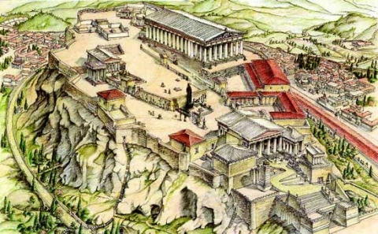

Σας περιμένουμε στη διεύθυνση:

Διεθνές Ίδρυμα Σλαυικής Γραφής και Πολιτισμού, αίθουσα συναυλιών,
9/13, Chernigovsky pereulok, stroenie 2, 2nd floor,
(metro stations “Tretyakovskaya”, “Novokuznetskaya”), 117049 Moscow

Επισημαίνεται ότι ο κύκλος διαλέξεων μαγνητοσκοπείται και αναρτάται στο εδάφιο «Αρχείο βιντεοσκοπημένων εκδηλώσεων του Κ.Ε.Π.» του Δικτυακού μας Τόπου
http://www.hecucenter.ru/gr/videoarc/
Για περισσότερες πληροφορίες δύνασθε να απευθύνεστε στη γραμματεία του Κ.Ε.Π. στα τηλέφωνα (495) 7084809/10.

Με εκτίμηση

Θεοδώρα Γιαννίτση,
διευθύντρια Κέντρου Ελληνικού Πολιτισμού

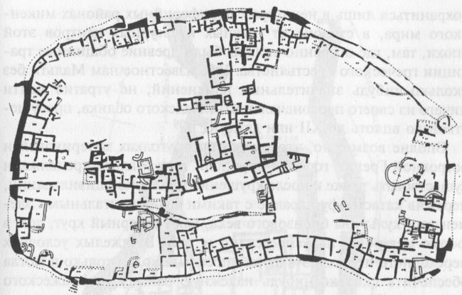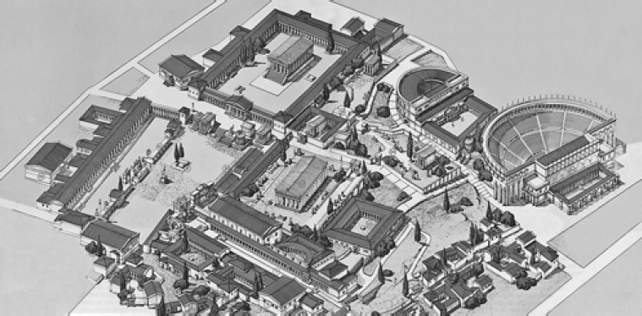

Ακολουθεί περιγραφή ολόκληρου του κύκλου διαλέξεων:

ΙΣΤΟΡΙΑ ΤΗΣ ΑΡΧΑΙΑΣ ΕΛΛΑΔΑΣ
ΚΥΚΛΟΣ ΔΙΑΛΕΞΕΩΝ
Πρόγραμμα κύκλου διαλέξεων για την Ιστορία της Αρχαίας Ελλάδας,
περίοδος 2016-2017.
Από το διδάκτορα ιστορικών επιστημών, καθηγητή στην Έδρα Ιστορίας του Αρχαίου Κόσμου και του Μεσαίωνα στο Κρατικό Παιδαγωγικό Πανεπιστήμιο της Μόσχας Αντρέι Μοζάισκιι:

- Τα αινίγματα του Μυκηναϊκού Πολιτισμού.
- Η Ελλάδα κατά την πρώιμη εποχή του σιδήρου: η δεύτερη γέννηση του πολιτισμού.
- Το φαινόμενο της ελληνικής πόλης-κράτους.
- Ο μεγάλος Ελληνικός Εποικισμός.
- Η Αθήνα την περίοδο VII-VI αι. π.Χ.: από τις μεταρρυθμίσεις του Σόλωνα, μέσω της τυραννίας, οδεύοντας ορις τη δημοκρατία.
- Σύγκρουση πολιτισμών: Ελληνο-Περσικοί (Μηδικοί) Πόλεμοι.
- Πελοποννησιακός Πόλεμος – ο πρώτος πόλεμος σύγχρονης μορφής.
- Υλικός πολιτισμός της Ελλάδας της αρχαϊκής και της κλασσικής περιόδου.
- Ο Μέγας Αλέξανδρος και η Ελλάδα της ελληνιστικής περιόδου.

